**Тема: ПСИХОЛОГИЧЕСКОЕ ТРЕНИНГОВОЕ ЗАНЯТИЕ:**

**«Я УЧУСЬ ВЛАДЕТЬ СОБОЙ» В ПЕРИОД СДАЧИ ОГЭ.**

***Цель урока:*** ознакомление выпускников с основными способами снижения эмоционального напряжения в стрессовой ситуации сдачи ОГЭ.

Задачи: обучающие- получение новых знаний для повышения сопротивляемости стрессу, ознакомления с основными способами снижения тревоги в ситуации предстоящего экзамена, активизация уверенности в собственных силах; развивающие- развивать умение саморефлексии, применять полученные знания на практике; воспитательные- воспитывать понимание ценности жизни, бережного отношения к психологической составляющей здоровья, стремление оказывать психологическую поддержку себе и окружающим. На занятии осуществляется межпредметные связи с биологией, информатикой (используется презентация).

Тренинговое занятие начинается с создания проблемной ситуации. Психолог задает вопросы:

- Что чувствует ученик в период подготовки и сдачи ОГЭ?

- Можно ли назвать это состояние стрессом?

- Как влияет состояние стресса на результаты ОГЭ?

- Какие еще стрессовые ситуации вы знаете?

- Какие стрессовые ситуации можно назвать «полезными»- эустрессами, а какие «вредными»- дистрессами?

- Можем ли мы сами перевести состояние дистресса в эустресс?

- Какие способы снижения эмоционального напряжения вы знаете?

-Как вы думаете, какой проблеме мы посвятим наше занятие?

Таким образом, учащиеся самостоятельно формулируют тему тренингового занятия.

Тема нашего тренингового занятия: «Я учусь владеть собой». Сегодня вы получите не только теоретические знания, но и на практике научитесь основным техникам снижения стрессовых состояний и тем самым увеличите успех в результатах ОГЭ. Кроме того, вы сможете также обучить этим техникам своих друзей и знакомых в борьбе со стрессовыми ситуациями.

Стресс- (от англ. **stress** «нагрузка, напряжение; состояние повышенного напряжения») — совокупность нормальных реакций организма на воздействие различных неблагоприятных факторов-стрессоров (физических или **психологических**), нарушающее его гомеостаз (постоянство). Предкзаменационный стресс- один из самых распространенных видов стресса. Эмоциональное напряжение, которое возникает у экзаменуемых повышается в 2-3 раза. При этом нарушается нормальное функционирование организма и концентрация внимания, память, мышление, восприятие не способны работать на должном уровне. Поэтому человек может не проявить того уровня знаний и навыков, которым он владеет.

Экзаменационный стресс, как и любой другой, имеет два варианта развития. Первый вариант- дистресс. Дистресс- неблагополучное преодоление стрессовой ситуации, при котором возникает истощение ресурсов организма и нарушение здоровья. Второй вариант- эустресс- это благополучное преодоление действия стрессора, стабилизация организма и увеличение ресурсов организма. И поэтому очень важно уметь переводить дистресс и эустрес. Сегодня мы с вами освоим техники, помогающие этому процессу.

Когда человек испытывает дистресс, мышцы его напряжены. Своим напряжением они мешают включиться в интеллектуальную работу, быстро и качественно выполнять задания. Поэтому мы освоим простое упражнение «Солдат и тряпичная кукла», тем самым научим наши мышцы расслабляться по нашему желанию.

Исходное положение – стоя. Полностью выпрямитесь и вытянитесь в струнку как солдат. Застыньте в этой позе, как будто вы одеревенели, и не двигайтесь. Теперь наклонитесь вперед и расслабьте руки, чтобы они болтались как тряпки. Станьте такими же мягкими и подвижными, как тряпичная кукла. Слегка согните колени и почувствуйте, как ваши кости становятся мягкими, а суставы очень подвижными. Теперь снова покажите солдата, вытянутого в струнку и абсолютно прямого и негнущегося, как будто вырезанного из дерева.

Дети попеременно бывают то солдатом, то куклой, до тех пор, пока вы не почувствуете, что они уже вполне расслабились.

Вторая группа упражнений- самомассаж ушных раковин и ладоней.

Это упражнение позволяет через рефлекторную связь с органами и частями тела повысить работоспособность, восстанавить душевные и физические силы человека.

Самомассаж ушных раковин — один из самых быстрых и эффективных методов активизировать работу организма.

Инструкция: самомассаж ушных раковин производится одновременно с обеих сторон с помощью подушечек большого и указательного пальцев рук методом разминания. Начинайте массаж от области мочки уха к верхушке по наружному краю на вдохе, на выдохе — вернитесь обратно к мочке уха. Разминайте вращательными движениями полость ушной раковины в направлении снизу вверх, на вдохе.

В конце массажа тщательно разомните область треугольной ямки и хрящи ушной раковины от верхушки вниз, на выдохе.  
Время выполнения упражнения 1 минуты. Старайтесь выполнять это упражнение каждый день и вы почувствуете заряд бодрости, заметное улучшение общего состояния и работоспособности.  
Самомассаж кистей рук вы можете выполнять практически в любом месте: дома, в транспорте, во время перемены и т. д.  
Исходное положение: примите любую удобную для вас позу. Начните массаж с растирания — представьте, что вы намыливаете руки. Растирание длится около минуты.  
Затем приступайте к активной разработке суставов: резко сожмите пальцы в кулак и медленно разожмите кисть, медленно сожмите кулак и быстро, с силой разожмите кисть, раскрыв пальцы в разные стороны. Повторите 10 раз.  
После этого каждый палец разминается 2-3 раза со всех сторон от кончика к основанию. Разминайте пальцы поочередно на правой и левой руках. Далее разомните ладонь, начиная с внутреннего края (зона позвоночника) к основанию

ладони, внешнему краю, по средней линии от пальцев к запястью. Затем тщательно разомните запястье.  
Этот простой, но эффективный комплекс самомассажа активизирует работу внутренних органов и станет для вас хорошим подспорьем в трудную минуту.

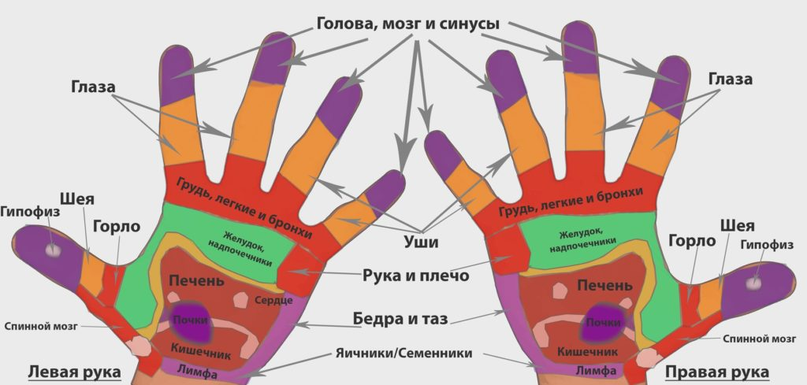

Рефлексия ощущений: Что вы чувствуете после самомассажа? Что ощущаете в ушах и в кистях рук?

**Третье упражнение “Концентрация на нейтральном предмете”**

Инструкция: в течение нескольких минут старайтесь сконцентрировать свое внимание на каком-нибудь нейтральном предмете. Сосредоточьте свое внимание на простом предмете, например, карандаше. Положите карандаш перед собой и в течение 1 минуты старайтесь не отвлекаться на посторонние мысли. Удерживайте внимание только на этом предмете, внимательно рассматривайте его поверхность, его структуру, особенности. Представьте, как может звучать этот предмет, например, когда он пишет.

Рефлексия ощущений: удалось ли вам сосредоточить свое внимание на этом объекте? На чем легче удерживать внимание — на предмете или звуке? Какие свойства внимания необходимы для концентрации? Как вы думаете, как этот навык поможет вам при подготовке к сдачи ОГЭ?

**Четвертое упражнения для снятия напряжения и тревожности**

**«Стряхни негатив»**

**Цель:** избавиться от негативного, ненужного, мешающего и неприятного.

**Инструкция:** Порой мы носим в себе большие и маленькие тяжести, что отнимает у нас много сил. Например, кому-нибудь из вас может прийти в голову мысль: «Опять у меня не получилось. Я не смогу хорошо подготовиться к экзамену». Кто-то настраивает себя на то, что наделает ошибки и обязательно получит плохую оценку. А кто-то может сказать себе: «Я не такой умный, как другие. Что мне зря стараться?» Постараемся избавиться от подобных мыслей и чувств.

Встаньте так, чтобы вокруг вас было достаточно места. И начните отряхивать ладони, локти и плечи. При этом представляйте, как все неприятное: плохие чувства, тяжелые заботы и негативные мысли о самих себе, — слетает с вас, стряхивается, осыпается. Потом отряхните свои ноги от носков до бедер. А затем потрясите головой. Будет еще полезнее, если вы при этом вы будете с шумом выдыхать из себя всё лишнее, мешающее. Представьте, что весь неприятный груз с вас спадает, и вам становитесь все легче, свободнее, спокойнее, будто заново родились.

Рефлексия ощущений: прислушайтесь к своим ощущениям после выполнения упражнения. Стало ли вам легче?

**Пятое упражнение: «Дыхательная релаксация».**

Цель: снятие психологического напряжения

Инструкция: Дыхание может успокаивать или мобилизировать наш организм. Сейчас мы поупражняемся в технике успокаивающего дыхания. Можете сесть в удобную позу, закройте глаза, сосредоточьтесь на дыхании. Сделайте медленный глубокий вдох на два счета (2 сек.). Задержите дыхание на два счета (2 сек.). Затем выдохните на четыре счета (4 сек.). Вновь задержите дыхание на два счета. Используя данное дыхательное упражнение вы сможете успокаиваться в любой стрессовой ситуации.

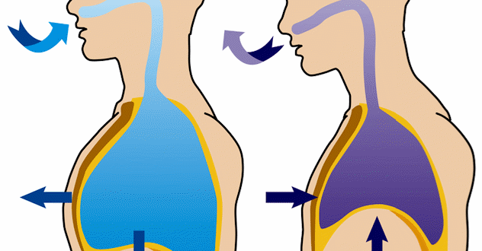

Рефлексия ощущений: мысленно просканируйте свое состояние. Ощущаете ли вы большее спокойствие, чем до упражнения?

**Шестое упражнение «Ресурсные образы».**

Цель: снятие психологического напряжения.

Инструкция. Устройтесь поудобнее. Закройте глаза. Сделайте глубокий вдох и выдох. С выдохом отпустите все ненужное и все, что вас отвлекает. И представьте какое-то место, где вы чувствуете себя в полной безопасности. Это может быть приятная картина цветущего луга, берег моря, где все освещено летним теплым солнечным светом. Ощутите запахи, прислушайтесь к шелесту травы или мерному шуму волн, прикоснитесь к теплой поверхности воды. Представьте все это в самых мелких деталях как можно четче. А теперь мысленно ощутите, как медленно расслабляются мышцы вашего тела, как вам тепло и приятно.

Рефлексия ощущений: Получилось ли представить это безопасное место? Скажите, пожалуйста, какие образы появились у вас? Что вы представили? Смогли ли вы расслабиться? Как вы сейчас себя чувствуете?



**Седьмое упражнение «Моя ответственность на экзамене».**

Цель: осознание своей зоны ответственности за результат сдачи экзамена.

Ребята, вы конечно же знаете, что результат сдачи экзамена зависит от очень многих факторов. Скажите, пожалуйста, какие факторы могут снизить высокую результативность? Да, такими факторами могут быть и ваше настроение, состояние вашего здоровья, выспались ли вы накануне, есть ли отвлекающие или раздражающие факторы в окружающей обстановке на момент экзамена, погода, и фактор везения.

Но очень важно понимать, что же зависит именно от вас самих, ведь только вы можете это изменить. Посмотрите на таблицу. Здесь указаны основные факторы, от которых может зависеть успешность сдачи ЕГЭ.

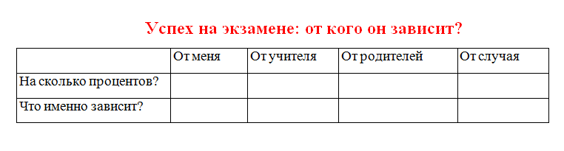

Рефлексия. Как вы думаете, что именно зависит от родителей, от учителя и от вас самих? Скажите, сколько процентов успеха зависит от случая удачи или неудачи? Сколько процентов вашего успеха в период подготовки к экзамену зависит от родителей? От учителя, который вас подготавливает? И сколько процентов зависит от вас самих? И что вы можете сделать для того, чтобы повысить процент успеха, который зависит от вас?

**Восьмое упражнения “Кулак – ребро - ладонь”**.

Цель: активизация межполушарных связей.

Ребята, вы вероятно знаете, что активизировать работу головного мозга можно при помощи упражнений нейрогимнастики. Сейчас мы с вами проделаем такое упражнение, как «Кулак- ребро- ладонь».

Инструкция. Положите руки на парту. И последовательно, сменяя их положение, выполняются следующие движения. Ладонь лежит выпрямленная на плоскости. Затем ладонь сжимаем в кулак. После этого ладонь ставим ребром на столе. Выполнить 8-10 повторений. Упражнения выполняются каждой рукой отдельно, затем вразнобой двумя руками вместе.

Для усложнения можно ускорить движения руками и добавить слова, например:

«Король- орёл». 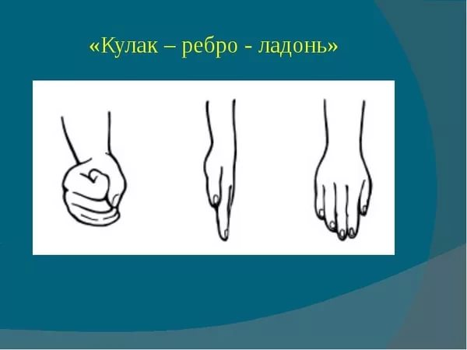

.

Рефлексия. Получается ли у вас выполнение этого упражнения? Получается ли ускоряться? Легко ли произносить слова одновременно с движением руками? Весело ли вам выполнять это упражнение?

**Девятое упражнение: «Аутотренинг».**

Цель: Обучение саморегуляции, приобретение новых качеств характера.

Инструкция. Ребята, сядьте удобно. Расслабьтесь. Закройте глаза и мысленно повторите за мной базовые фразы аутотренинга:

Мои глаза закрываются.

Я успокаиваюсь.

Я расслабляюсь.

Я чувствую себя спокойно и легко.

Мое тело расслабляется.

С каждым выдохом мое тело все больше и больше расслабляется.

Я спокоен.

Я расслаблен.

Мне спокойно, легко и приятно.

С каждым выдохом мне все спокойней, легче и приятней.

Я отдыхаю, мне хорошо.

Рефлексия. Как вы себя сейчас чувствуете? Есть ли какие либо изменения в вашем состоянии?

**Десятое упражнение «Признай себя успешным»**

Цель: Выработка навыков позитивного мышления.

Инструкция:

Ребята, для этого упражнения вы можете завести личные «Дневники успешности». В них вы можете ежедневно письменно фиксировать свои достижения! В своем дневнике п**исьменно признайся себе в своих сильных сторонах. Напиши, какими способами можно справиться со слабыми сторонами.**

**Избегай отзываться о себе плохо. Позволяй себе расслабиться, прислушаться к своим мыслям, заняться тем, что тебе по душе. Помогай своим друзьям и близким избавляться от неуверенности. Радуйся каждому своему успеху на пути к поставленной цели, хвали себя. Помни, что ты – творец своей жизни!**

Рефлексия. Как вы думаете, для чего нужно вести «Дневник успешности»?

Линия опыта.

Ребята, а теперь подведем линию опыта. Пожалуйста, вспомните и скажите, что нового вы сегодня узнали? Какие навыки вы сегодня приобрели? Какие упражнения вам наиболее понравились? Какие упражнения вызвали у вас затруднения? Какое у вас сейчас настроение? Если у вас хорошее настроение, можете громко похлопать в ладоши.

**Практическое задание.**

**Тест на определение уровня стресса**

**(по А.Пахомову)**

Ответьте на вопросы теста. За ответ «почти никогда» начислите себе 1 балл, за ответ «редко» – 2 балла, за ответ «часто» – 3 балла, за ответ «почти всегда» – 4 балла.

1. Легко ли вы раздражаетесь даже из-за мелочей?

2. Нервничаете ли вы, когда приходится кого-то долго ждать?

3. Можете ли вы обидеть того, кто попался вам «под горячую руку»?

4. Часто ли вы краснеете?

5. Выводит ли вас из себя критика в ваш адрес?

6. Если вас толкнут в транспорте, вы ответите тем же или скажете что-нибудь обидное?

7. Стремитесь ли вы заполнить все свободное время какой-нибудь деятельностью?

8. Вы опаздываете в школу?

9. Хочется ли вам во время разговора перебивать собеседника, дополнять, переводить разговор на себя?

10. Страдаете ли вы отсутствием аппетита или чрезмерно высоким аппетитом?

11. Испытываете ли вы беспричинное беспокойство?

12. Бывает ли у вас по утрам плохое самочувствие?

13. Вы быстро устаете?

14. Даже продолжительный сон не дает ощущения отдыха?

15. Чувствуете ли вы, что у вас болит сердце?

16. Страдаете ли вы от болей в спине или шее?

17. Вы барабаните пальцами по столу, покачиваете ногой, теребите пуговицу и т.п.?

18. Считаете ли вы, что вас должны больше хвалить?

19. Считаете ли вы, что вы лучше других, а вас недооценивают?

20. Сидите ли вы на диете, чтобы похудеть?

Подсчитайте набранные баллы.

**Дo 30 баллов.** Вы легко справляетесь с проблемами. К трудностям относитесь рассудительно. Вас можно назвать стрессоустойчивым человеком.

**От 31 до 45 баллов.** Вы живете довольно напряженной жизнью, но получаете от этого удовлетворение. Стресс вам пока не угрожает, но старайтесь расслабляться.

**От 46 до 60 баллов**. Вы находитесь в постоянном напряжении. Научитесь философски относиться к неудачам. Учитесь радоваться жизни.

Более 60 баллов. Стресс уже угрожает вашему здоровью. Вам необходимо менять образ жизни. Откажитесь от вредных привычек, займитесь любимым делом.